[图借“他人”，文已撤！辽宁肿瘤医院放疗科副主任研究被正式撤稿](https://mp.weixin.qq.com/s?__biz=MzkyNzY3NzY3Nw==&mid=2247501138&idx=3&sn=3df76805e30f008c614fe2e9126eacfb)

[学术深瞳](javascript:void(0);)2025-04-13 14:05:43广东

近日，《Molecular Therapy — Nucleic Acids》期刊正式撤回2019年发表的题为**"LncRNA LINC00963 Promotes Tumorigenesis and Radioresistance in Breast Cancer by Sponging miR-324-3p and Inducing ACK1 Expression" 长链非编码RNA LINC00963通过吸附miR-324-3p诱导ACK1表达促进乳腺癌发生及放疗抵抗**（doi: 10.1016/j.omtn.2019.09.033）的研究。该研究由**Na Zhang**（通讯作者，副主任）  , Xue Zeng , Chaonan Sun , Hong Guo , Tianlu Wang , Linlin Wei , Yaotian Zhang , Jiaming Zhao , Xinchi Ma共同完成，通讯单位为辽宁省肿瘤医院放射治疗科。

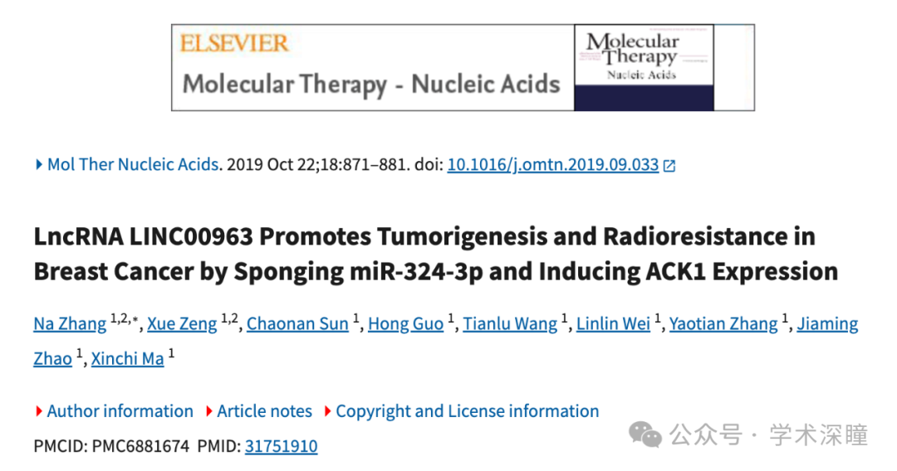

**2025年2月评论人Pero ancetaria指出本文结果与早前研究图像重复：**

比预期的更相似

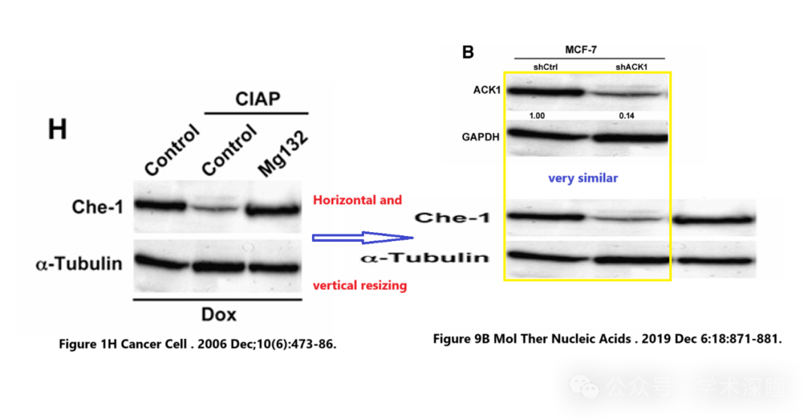

**2025年4月评论人Desmococcus antarctica发布了本文的撤稿声明：**

撤稿声明：

《Molecular Therapy – Nucleic Acids》应主编要求撤回本文。一位读者向编辑部反映了相关问题，这些问题也在PubPeer讨论帖中得到了呼应（https://pubpeer.com/publications/1DB54946D624578CC3AD79416F3251）。一位读者指出，本文部分图像与另一篇由不同作者发表在《Cancer Cell》期刊的文章中存在相似之处（Bruno 等人，2006年，Cancer Cell 10, 473-486，https://doi.org/10.1016/j.ccr.2006.10.012）。编辑部随后开展的图像分析显示，本文第9B图存在以修改形式重复使用数据的情况。

在未作出适当说明的情况下重复使用他人数据，构成对科学出版体系的严重滥用。所有作者在收到撤稿通知后均未做出回应。

消息来源：

https://pubpeer.com/publications/1DB54946D624578CC3AD79416F3251#0

如需论文查重，请联系QQ号3953278353



[#辽宁省肿瘤医院](https://mp.weixin.qq.com/mp/appmsgalbum?__biz=MzkyNzY3NzY3Nw==&action=getalbum&album_id=3616563297429913604#wechat_redirect)